Liebe Eltern,
bereits zum 19. Mal veranstaltet die aktion hoffnung im Bistum Augsburg und das Kindermissionswerk ‚Die Sternsinger‘ in Aachen die bundesweite Kleiderteilaktion „Meins wird Deins“. Kitas, Schulen und Pfarrgemeinden sind aufgerufen, Kleidung nach dem Vorbild des Heiligen Martin zu teilen. In diesem Jahr unterstützen die Organisatoren Kinder und ihre Mütter im Südsudan und tragen mit den Erlösen aus der Aktion zur Verbesserung der medizinischen Versorgung vor Ort bei.

Auch wir sind dabei – und so einfach funktioniert die Aktion:
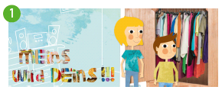
Sie suchen zusammen mit Ihren Kindern ein einziges, aber sehr schönes Kleidungsstück aus, das vielleicht nicht mehr passt, aber noch sehr gut erhalten ist.
Geben Sie das Kleidungsstück in einer der auf der Rückseite aufgeführten Einrichtungen ab. Gruppen oder Klassen können gerne ihre gesammelten Kleidungsstücke zusammen abgeben. Die Kleidung wird von der Pfarrei St. Urbanus bei den Einrichtungen abgeholt, in Kartons verpackt und an das Eine-Welt-Zentrum der aktion hoffnung versandt.
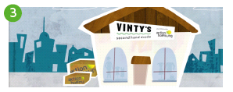
Dort bekommt jedes verkaufbare Kleidungsstück ein buntes Etikett mit dem Logo der Aktion und wird dann in den VINTY´S – Secondhand-Modeshops der aktion hoffnung verkauft.
So wird aus Ihrer Kleiderspende eine Geldspende.
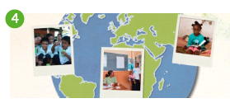
Mit den Erlösen und gerne auch Geldspenden unterstützen die aktion hoffnung und das Kindermissionswerk „Die Sternsinger“ die medizinische Versorgung von Kindern und ihren Müttern im Südsudan.

Sammelwoche ist vom 08. – 12. November 2021
Bitte geben Sie Ihrem Kind in der Woche die ausgewählte Kleidung mit oder geben Sie sie in den umseitig aufgeführten Einrichtungen ab. Schön, dass Sie mitmachen.

Mit freundlichen Grüßen
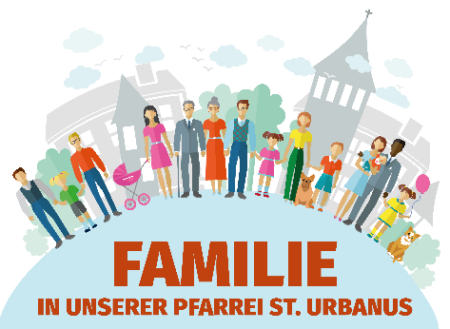

Team Familienpastoral E-Mail: familie@urbanus-buer.de
der Pfarrei St. Urbanus Telefon: 0209. 77497
Hier können Sie Ihre Kleider-Spenden abgeben:
Bitte denken Sie an eine Mund-Nasen-Maske!

(Die Spende wird an der Tür abgegeben bzw. entgegengenommen – es herrscht ein coronabedingtes Betretungsverbot für Einrichtungs-Fremde. Vielen Dank für Ihr Verständnis!)

Kath. Kindertageseinrichtung/ Familienzentrum St. Urbanus I - Buer
Buer-Gladbecker-Straße 14
45894 Gelsenkirchen 0209. 379546

Kath. Kindertageseinrichtung St. Mariä Himmelfahrt - Buer
Goldbergstraße 11
45894 Gelsenkirchen 0209. 32695

Kath. Kindertageseinrichtung Heilig Geist - St. Ludgerus II - Schaffrath
Giebelstraße 14
45897 Gelsenkirchen 0209. 597450

Kath. Kindertageseinrichtung/ Familienzentrum Herz Jesu I - Resse
Ahornstraße 50
45892 Gelsenkirchen 0209. 72498

Kath. Kindertageseinrichtung St. Barbara - Erle
Friedenstraße 16b
45891 Gelsenkirchen 0209. 72886

